– Presseinformation der Controlware GmbH –

IT-Luft schnuppern: Rückblick auf den Girls’Day 2025 bei Controlware

Dietzenbach, 8. April 2025 – Controlware, renommierter IT-Dienstleister und Managed Service Provider, hat am 3. April 2025 zum bundesweiten Girls’Day eingeladen. Im Rahmen des Aktionstages nutzten 16 Schülerinnen die Gelegenheit, sich am Controlware Firmenhauptsitz in Dietzenbach über Karriere-Chancen und Ausbildungsangebote in der IT-Branche zu informieren.
Die Schülerinnen erfuhren aus erster Hand mehr über das Arbeitsumfeld und die vielfältigen Aufgaben in einem IT-Unternehmen. Nach einer allgemeinen Diskussion über das Thema IT tauschten sie sich mit Controlware Mitarbeiterinnen aus unterschiedlichen Fachbereichen über deren Werdegang und den Berufsalltag in der Branche aus. Anschließend erhielten die Schülerinnen spannende Einblicke in den Aufbau von Netzwerken und lernten bei einem Awareness-Vortrag mehr darüber, wie sie sichere Passwörter erstellen und auf welche sensiblen Daten ihre Smartphone-Apps im Alltag zugreifen. Zum Abschluss durften sie sich anhand von visualisierten Daten in der Qlik-Benutzeroberfläche einmal selbst an einer Datenanalyse versuchen.
„Unsere Branche bietet unzählige Karriere-Optionen, für die je nach Ausrichtung und Fachbereich ganz unterschiedliche Skill-Sets erforderlich sind – doch wir tun uns nach wie vor schwer damit, junge Frauen frühzeitig für die IT zu begeistern. Initiativen wie der Girls’Day sind für uns deshalb ungemein wertvoll“, erklärt Isabell Schwenzer, HR Director bei Controlware. „Das große Interesse und Engagement der Teilnehmerinnen – gerade im praktischen Teil – haben uns wirklich beeindruckt. Und angesichts des positiven Feedbacks der Mädchen ist es uns offenbar auch diesmal gelungen, eine Faszination für die IT zu wecken.“

Hintergrund: Girls’Day
Seit 2001 veranstaltet das Kompetenzzentrum Technik-Diversity-Chancengleichheit e.V. den bundesweiten Aktionstag Girls’Day mit der Unterstützung des Bundesministeriums für Bildung und Forschung, des Bundesministeriums für Familie, Senioren, Frauen und Jugend, des Deutschen Gewerkschaftsbundes, der Bundesagentur für Arbeit und weiterer Förder- und Aktionspartner. Ziel des Mädchen-Zukunftstages ist es, jungen Schülerinnen Berufsfelder aus IT, Handwerk, Naturwissenschaften und Technik nahezubringen, in denen Frauen bisher eher schwach vertreten sind. Seit dem Start des Girls’Day haben Unternehmen und Organisationen insgesamt mehr als 185.000 Angebote mit Plätzen für 2,4 Millionen Mädchen angeboten.

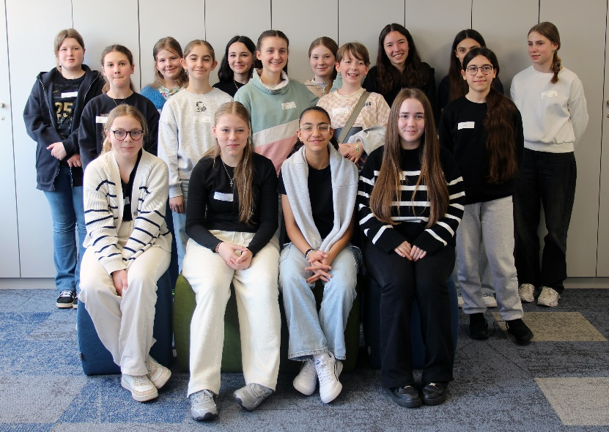 | Controlware hat am 3. April 2025 zum bundesweiten Girls’Day eingeladen. 16 Schülerinnen nutzten die Gelegenheit, sich am Controlware Firmenhauptsitz in Dietzenbach über Karriere-Chancen und Ausbildungsangebote in der IT-Branche zu informieren.

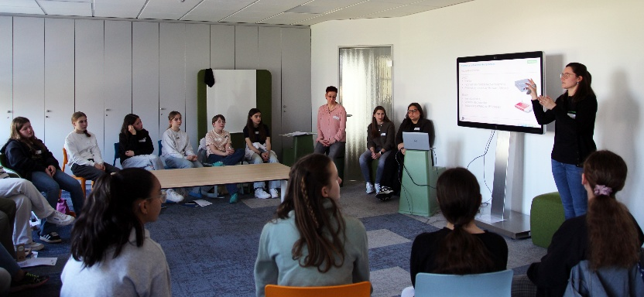 | Die Schülerinnen erfuhren aus erster Hand mehr über das Arbeitsumfeld und die vielfältigen Aufgaben in einem IT-Unternehmen.
HiRes-Bilddaten erhalten Sie unter michal.vitkovsky@h-zwo-b.de

Über Controlware GmbH
Die Controlware GmbH zählt zu den Markt- und Qualitätsführern unter den IT-Dienstleistern und Managed Service Providern in Deutschland. Das Unternehmen ist Teil der Controlware Gruppe mit insgesamt über 1.000 Mitarbeitenden und einem Umsatz von über 400 Mio. Euro, zu der auch die Networkers AG sowie Controlware Österreich gehören. Als Digitalisierungspartner von mittelständischen und großen Unternehmen sowie von Behörden und Einrichtungen der öffentlichen Hand entwickelt, implementiert und betreibt Controlware agile und resiliente IT-Lösungen in den Bereichen Network Solutions, Information Security, Data Center & Cloud, Collaboration, IT-Management und Managed Services – und unterstützt Kunden dabei, die Weichen für einen wirtschaftlichen, zukunftssicheren und nachhaltigen IT-Betrieb zu stellen. Dabei stehen wir unseren Kunden in allen Projektphasen zur Seite: von der Beratung und Planung bis hin zur Realisierung und Wartung. Als MSP mit einem eigenen ISO 27001-zertifizierten Customer Service Center reicht unser Angebot von Betriebsunterstützung bis zu kompletten Managed Services für Cloud-, Data Center-, Enterprise- und Campus-Umgebungen. Zudem bieten wir umfassende Cyber Defense Services. Neben unserem eigenen flächendeckenden Vertriebs- und Servicenetz mit 16 Standorten in DACH, die gemäß ISO 9001-zertifiziert sind, unterhalten wir internationale Partnerschaften und sind so in der Lage, anspruchsvolle globale Projekte abzuwickeln. Seit unserer Gründung im Jahr 1980 arbeiten wir eng mit den national und international führenden Herstellern sowie innovativen Newcomern zusammen und sind bei den meisten dieser Partner im höchsten Qualifizierungsgrad zertifiziert. Besonderes Augenmerk legen wir auf die Nachwuchsförderung: Seit vielen Jahren kooperieren wir mit renommierten deutschen Hochschulen und betreuen durchgehend rund 50 Auszubildende und Studenten.
Pressekontakt:  Stefanie Zender | Agenturkontakt:  Michal Vitkovsky
Controlware GmbH | H zwo B Kommunikations GmbH
Tel.: +49 6074 858-246 | Tel.: +49 9131 812 81-25
Fax: +49 6074 858-220 | Fax: +49 9131 812 81-28
E-Mail: stefanie.zender@controlware.de | E-Mail: michal.vitkovsky@h-zwo-b.de
www.controlware.de (Homepage) | www.h-zwo-b.de (Homepage)

